9 | 2 | Lekcija 2: Životopis

9.2 Zadatak 9. Curriculum Vitae
Look at the first part of Ines’ CV and think of the U.S. system when writing a CV. What components do we usually include? Leave the ✔ mark if we write/include the same information in the U.S. Leave the ❌mark if we do not include the same information.
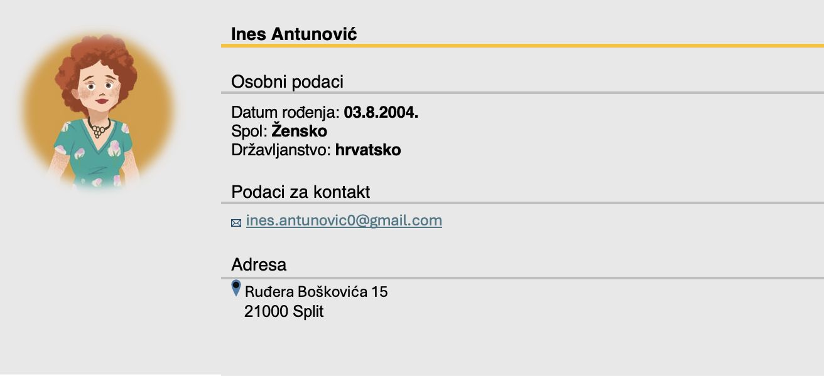

| Što pišemo/stavljamo u CV?
Osobnu sliku? | – stavljamo ✔ | – ne stavljamo ❌
Datum rođenja? | – pišemo ✔ | – ne pišemo ❌
Spol? | – pišemo ✔ | – ne pišemo ❌
Državljanstvo? | – pišemo ✔ | – ne pišemo ❌
E-mail adresu? | – pišemo ✔ | – ne pišemo ❌
Kućnu adresu? | – pišemo ✔ | – ne pišemo ❌

9.2 Zadatak 10. Prijava na natječaj
Before we work on this task, let’s review what we know about Ines and the job she is applying for. The information is from our previous lesson.
1 | Za koji posao se Ines prijavljuje?
1 | -
2 | Kakvo je radno vrijeme?
2 | -
3 | Gdje je posao?
3 | -
4 | Ako dobije posao, koliko će Ines biti plaćena po satu?
4 | -
Look at the following excerpt from Ines’ CV that Matija and Ines wrote together. Answer the questions below.

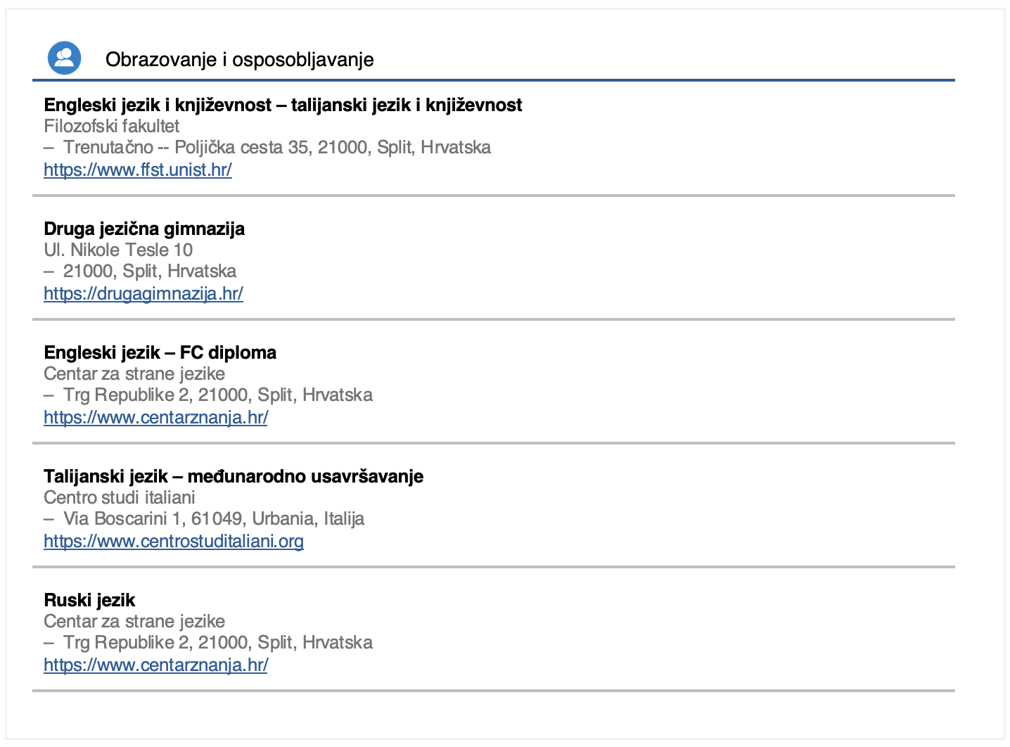

| Razumijevanje i osobni stav
1 | Gdje Ines studira? Što ona studira?
1 | -
2 | U koju srednju školu je išla Ines?
2 | -
3 | Koje jezike Ines govori?
3 | -
4 | Ima li Ines već neku diplomu?
4 | -
5 | Je li Ines živjela u inozemstvu? Ako da, gdje?
5 | -
6 | Koje jezike možemo učiti u Centru za strane jezike? (search the website)
6 | -
7 | Koji strani jezik ti govoriš?
7 | -
8 | Je li Ines dobar kandidat za posao? Zašto? (Look below for more info.)
8 | -

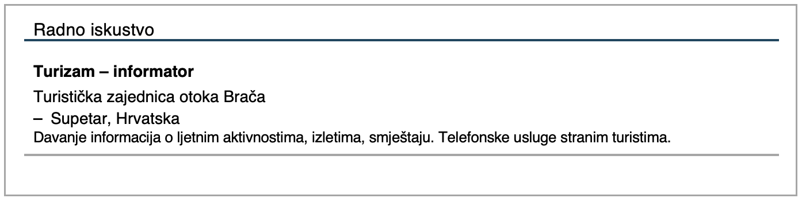
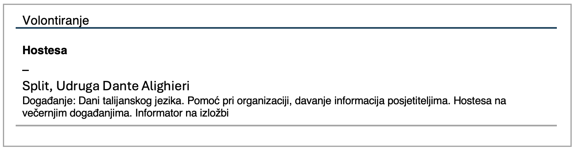

9.2 Zadatak 11. Priprema za intervju
🔊 Read the following text message between Sandra and Laura. Then, listen to the dialogue and complete the task.
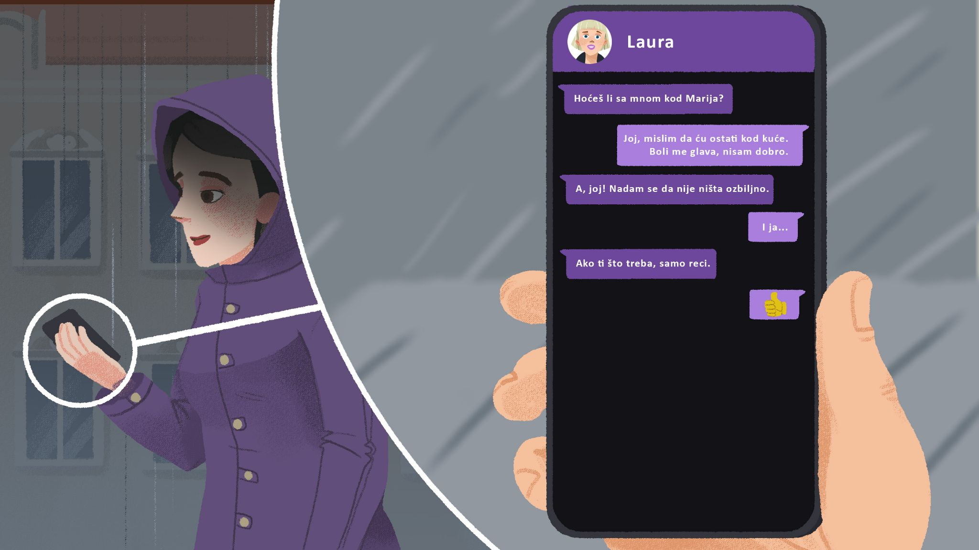

| Razumijevanje
1 | Kamo ide Sandra i zašto?
1 | -
2 | Ide li Laura sa Sandrom? Zašto?
2 | -
3 | Hoće li Sandra ići kod Laure? Zašto?
3 | -
4 | Kakav je Sandrin životopis?
4 | -
5 | Koliko dugo je Sandra pisala životopis?
5 | -
6 | Koje su Sandrine osobine? Što je ona rekla?
6 | -
7 | Što mogu pitati Sandru na intervjuu?
7 | -
8 | Koje su Sandrine negativne osobine?
8 | -

| Osobna pitanja
1 | Je li teško napisati CV?
1 | -
2 | Koliko dugo ti treba da napišeš CV?
2 | -
3 | Jesi li ikada išao/išla na intervju za posao? Ako da, kako je bilo? (lako, teško, stresno, dobro, zanimljivo, dugo je trajalo, kratko je trajalo...)
3 | -
4 | Sandra je rekla da je ona tvrdoglava. Koji je Marijev komentar na to? Što Mario misli da je bolje reći? Slažeš li se s Marijem?
4 | -
5 | Je li Sandra dobar kandidat za posao? Zašto? (Look below for more info.)
5 | -
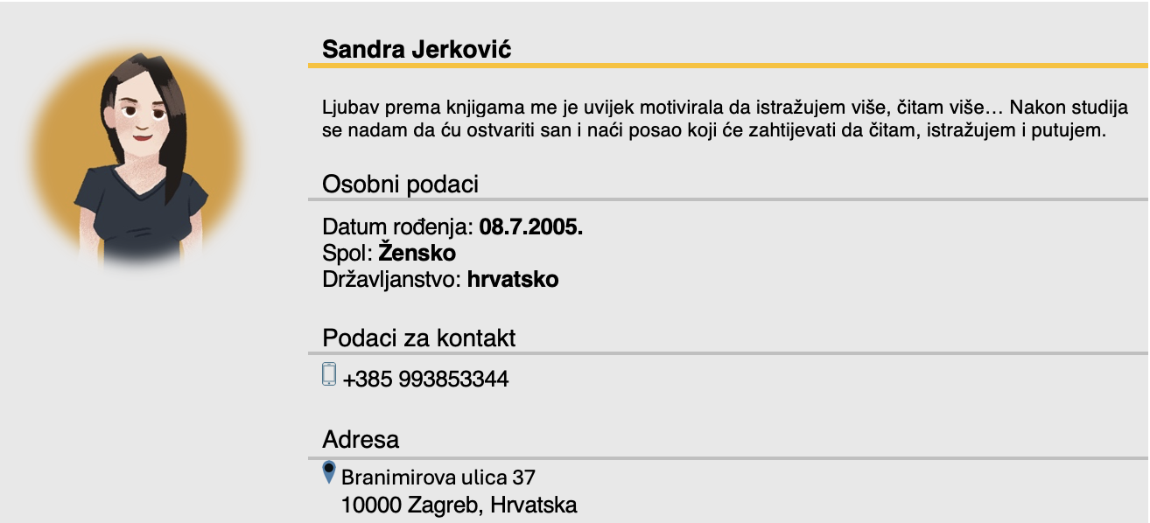
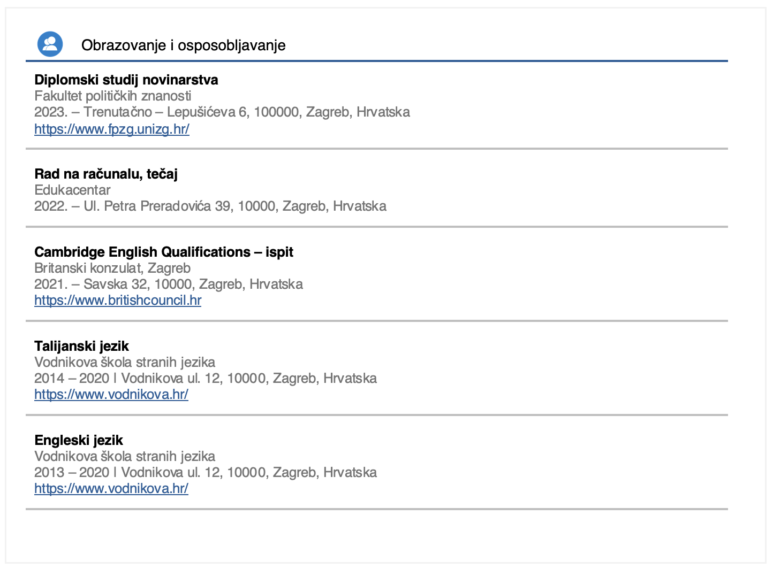

9.2 Zadatak 12. Šaljem prijavu za posao
Ines wrote her CV and has all the documents ready. She is writing the email and wants to submit her application. Go over her CV to learn more about her education, past work experience, and language skills. Read the email that she is about to send. Then, complete the task below.
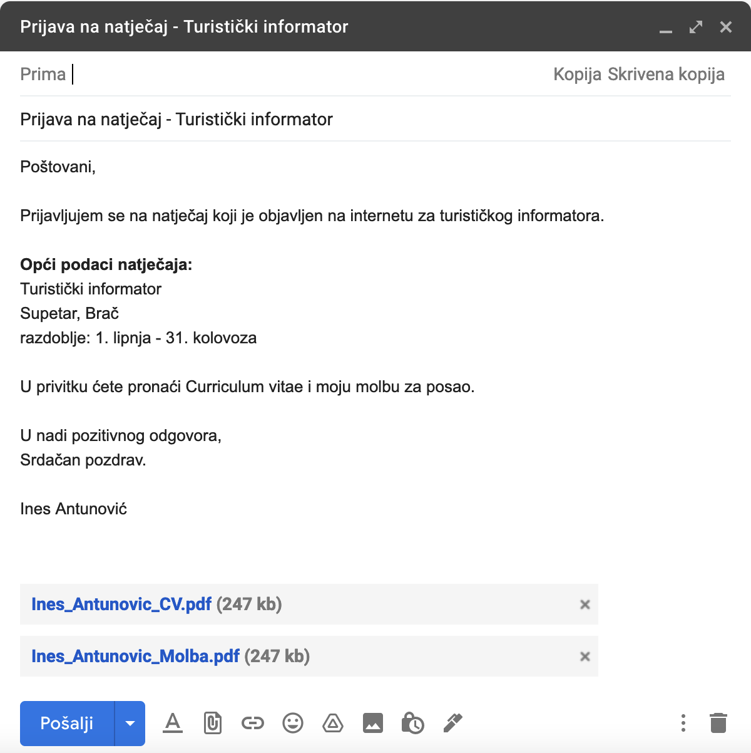

| Razumijevanje i osobni stav
1 | Kada je Ines rođena? Koliko ima godina?
1 | -
2 | Koji strani jezik Ines najbolje govori?
2 | -
3 | Gdje je Ines učila talijanski jezik?
3 | -
4 | Je li Ines ikada volontirala? (volontirati = to volunteer)
4 | -
5 | Zna li Ines raditi na računalu?
5 | -
6 | Koje su njezine osobine?
6 | -
7 | Tvoje mišljenje: Je li Ines dobar kandidat?
7 | -
8 | Koje još osobine Ines treba napisati u CV-u za ovaj posao?
8 | -
9 | Što je još Ines poslala zajedno sa CV-om?

9.2 Zadatak 13. Moje informacije
Follow Ines’ CV example and write in the missing information about yourself. This assignment will help you prepare for our next class session. If you need help, ask your instructor for some guidelines. You are not required to write your real information. This is for language practice and the goal is to understand the information, not to collect your personal information. Add as many rows as needed and replace the gray component with adequate information.
C U R R I C U L U M V I T A E
Osobni podaci
Datum rođenja:
Spol:
Državljanstvo:
E-mail:
Kućna adresa:
Broj telefona:
Obrazovanje i osposobljavanje
DD.MM.GG. | institucija  smjer  adresa  web
DD.MM.GG. | institucija  smjer  adresa  web
Radno iskustvo
DD.MM.GG. | institucija  posao  adresa  web
Volontiranje
DD.MM.GG. | institucija  posao  adresa  web
Jezične vještine
Materinski jezik | jezik
strani jezik | Slušanje: A1 A2 B1 B2 C1 C2  Čitanje: A1 A2 B1 B2 C1 C2  Govorna produkcija: A1 A2 B1 B2 C1 C2  Govorna interakcija: A1 A2 B1 B2 C1 C2  Pisanje: A1 A2 B1 B2 C1 C2
Digitalne vještine
→
Komunikacijske i međuljudske vještine
→
Images used in this document are from these sources.

